数据库设计——评论回复功能

1、概述
评论功能已经成为APP和网站开发中的必备功能。本文主要介绍评论功能的数据库设计。
评论功能最主要的是发表评论和回复评论（删除功能在后台）。评论功能的拓展功能体现有以下几方面：
（1）单篇文章的评论数量和信息展示；
（2）从时间维度，按照时间倒叙的方式展示动态的用户评论信息；
（3）不同栏目，不同模块，不同时间维度的评论排行展示；
（4）精华评论的单独推荐和聚合展示；
（5）评论后直接分享到绑定的第三方平台；
（6）点赞数、回复数等维度的排行等。
评论的后台管理：
（1）删除；
（2）推荐；
（3）精华；
（4）屏蔽，敏感关键字的库的完善、自动屏蔽或者替换功能。
本篇文章主要分析几种客户端评论数据表的设计。

2、数据表设计

2.1 一问一答模式
(1)需求分析
大部分APP采用简单的评论设计即可，即是一问一答模式，比如微信朋友圈的评论功能的设计。如：
A：今天天气真好！
B @ A :今天天气确实不错！
这种设计简单、直接，也满足了用户评论、回复的基本要求，对于没有大量用户评论的APP需求足够。
（2）数据库设计
这种场景下一般评论较少，评论不活跃，可以不区分评论和回复，统一看成评论。区别是，有些评论是直接评论主题，而有些是@其他用户，使用一张表就可以达到效果，评论表设计如下：
表字段 | 字段说明
id | 主键
topic_id | 主题id
topic_type | 主题类型
content | 评论内容
from_uid | 评论用户id
to_uid | 评论目标用户id
topic_type：为了能复用评论模块，我们引入这个字段来区分主题的类别。
from_uid：表示评论人的id，通过该id我们可以检索到评论人的相关信息。
to_uid 是评论目标人的id，如果没有目标人，则该字段为空
出于性能的考虑，往往我们会冗余评人的相关信息到评论表中，比如评论人的nick、头像，目标用户也是如此。 这样一来我们就只用查询单表就可以达到显示的效果
有时，目标用户有多个，那么可以将to_uid字段修改为to_uids，保存时用分隔符来分割用户id，而目标用户的信息再去查询缓存或者数据库。也可以简单的将多个目标用户的信息一起存成json格式，可以应付简单的展现需求。

2.2 评论为主模式
(1)需求分析
如果以评论为主的显示模式，类似于下面的CSDN的评论显示模式：
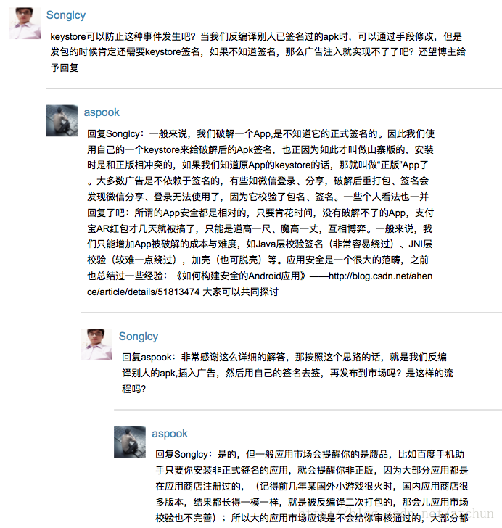
这里将评论分为评论和回复，所有评论均挂在评论下面，类似于树状结构。
（2）数据库设计
在以评论为主的树形显示情况下，数据库的设计十分灵活，可以使用单表，添加一个parent_id字段来指向父评论，需要嵌套查询。
同时也可以将评论拆分为评论表和回复表，评论挂在各种主题下面，而回复挂在评论下面。
评论表设计如下：
表字段 | 字段说明
id | 主键
topic_id | 主题id
topic_type | 主题类型
content | 评论内容
from_uid | 评论用户id
回复表设计：
表字段 | 字段说明
id | 主键
comment_id | 评论id
reply_id | 回复目标id
reply_type | 回复类型
content | 回复内容
from_uid | 回复用户id
to_uid | 目标用户id
由于我们拆分了评论和回复，那么评论表就不再需要目标用户字段了，因为评论均是用户对主题的评论，评论表的设计更佳简洁了。
回复表添加了一个comment_id字段来表示该回复挂在的根评论id，这样设计也是出于性能方面的考虑，我们可以直接通过评论id一次性的找出该评论下的所有回复，然后通过程序来编排回复的显示结构。 通过适当的冗余来提高性能也是常用的优化手段之一。
reply_type：表示回复的类型，因为回复可以是针对评论的回复(comment)，也可以是针对回复的回复(reply)， 通过这个字段来区分两种情景。
reply_id：表示回复目标的id，如果reply_type是comment的话，那么reply_id＝commit_id，如果reply_type是reply的话，这表示这条回复的父回复。

2.3 网易新闻盖楼模式
（1）需求分析
这种场景中评论和回复是同级显示的，回复不在显示结构上不用挂在一个评论下面。 双表的设计在这里就不太合适了，因为涉及到评论和回复的混排，使用双表则会导致查询的逻辑过于复杂。 所以建议还是采用单表的设计，不区分评论和回复会简化应用层的逻辑。 我们统一都看成评论，而有些评论是可以引用其他评论的。
（2）数据库设计
本人推荐采用闭包表的设计，例如：
comment表设计：
表字段 | 字段说明
id | 主键
topic_id | 主题id
topic_type | 主题类型
content | 评论内容
from_uid | 评论用户id
parent_child表：
表字段 | 字段说明
id | 主键
parent_id | 父id
child_id | 子id
comment表保存所有评论内容，而parent_children表则记录评论表中各个评论的父子关系。
查询时往往会按照时间排序，我们可以直接按id或者创建时间降序排列查询comment表即可。 如果用户想查询一条评论的完整引用，则可以通过parent_children来找到对应的路径。
闭包表在查询时非常方便，但是插入的性能稍差，因为除了插入评论表以外，还需要把该条评论所有的父子关系插入到父子关系表中。 插入性能会随着评论层级的加深而线性下降。

3、数据库优化
如果你的系统每天都会拥有成千上万条评论，那么单表的设计肯定是不行，优化的方式有以下几种思路。
（1）分库分表。 分库分表是最为常用也最有效的优化方式，建议按照主题来分库分表。 这样同一个主题下面的评论就会落到同一张表里，避免了跨表查询。
（2）适当的数据冗余。 如果你需要显示评论人的相关信息，那么在插入评论时就把这些信息写入评论表中，避免多次查询。 实际上，如果是纪录数据，都可以冗余对应的数据信息，因为它们的数据的实时行和一致性要求并不高。
（3）附加幂。数据只允许单项操作。 因为从幂性的要求来说，每个赞全都是一条记录。 评论的赞数如果都从点赞表中统计得出，那么性能开销会十分巨大，而且点赞如此轻量级的一个操作一定会加剧点赞表的竞争操作。 所以建议直接在评论表中添加一个like_count的计数器，该字段只增不减。客户端，可以设置取消效果。
（4）热门评论加缓存。 类似于网易新闻的热门评论，读取频度非常高，可以专门开接口做缓存。

